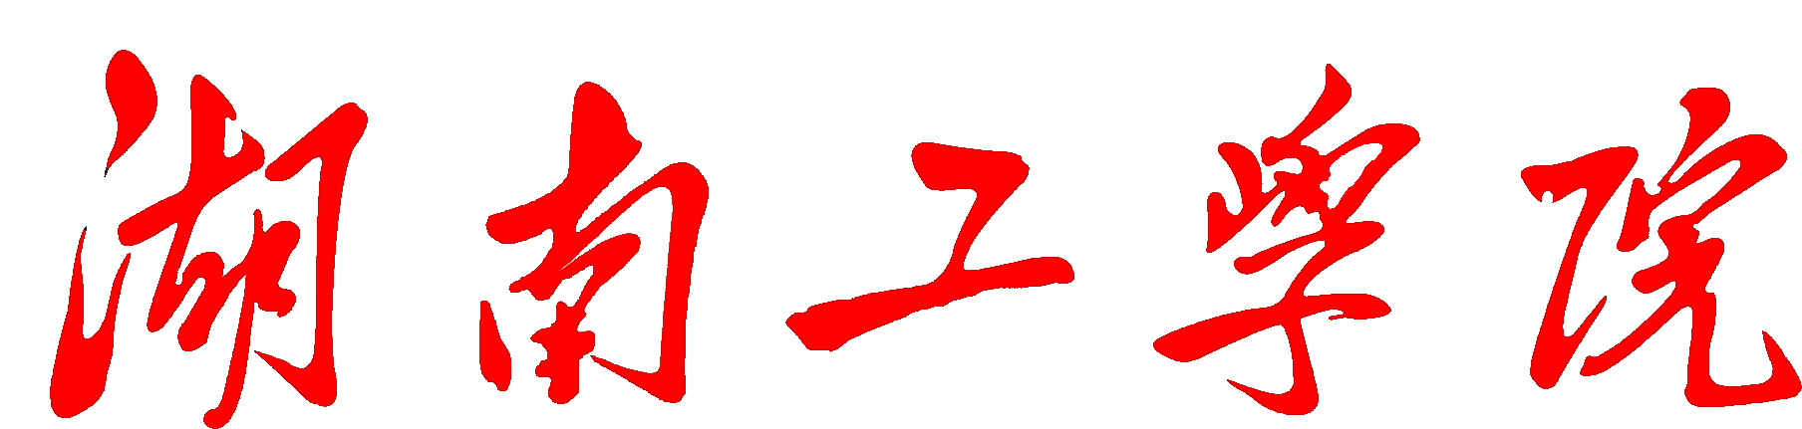
纪检监察工作
主办单位：纪委（办）、监察处
2016年10月15日
简报
第 3 期

我校举行科级干部任前集体谈话会
9月27日下午，学校在教学大楼12楼报告厅举行科级干部任前集体谈话会,帮助新任科级干部尽快适应新的工作岗位，进一步增强廉洁从政意识。党委副书记张平、纪委书记刘龙昌出席并分别讲话，100余名科级干部接受谈话。组织部部长陈云龙主持谈话会。
张平作科级干部任前谈话，对全校科级干部提出了四点要求：一是要充分认识科级领导干部的地位和作用。张平强调，科级干部作为学校决策的贯彻者、执行者，科室工作的组织者、管理者，是学校决策得以实现的重要环节和有力保证，是学校发展的中坚力量，在具体工作中起着承上启下的作用，地位十分重要。二是要提高“站位”，进一步增强“三种意识”，即大局意识、责任意识和创先争优意识。三是要找准“定位”，妥善处理“三个关系”，即对上负责与对下负责的关系、权力与责任的关系和管理与服务的关系。四是要立足“本职”，努力做到“四要”，即勤于学习、真抓实干、团结协作和修心养性。
张平希望全体科级干部珍惜时机，大胆开拓，尽快转换角色，尽快融入岗位，尽快投入工作；在自己的岗位上发光发热，为学校事业发展作出应有的贡献。
刘龙昌作科级干部任前廉政谈话，对全体科级干部提了五点要求：一是要守住“三线”。要守住政治底线，在思想上、政治上、行动上与党中央保持高度一致；要守住思想防线，坚定理想信念，加强党性修养，以实绩求进步，以品行树威信，以作为保地位；勿碰高压线，把纪律和规矩挺在前面，用纪律约束自己的言行，勿碰纪律和规矩高压线。二是要注重“三慎”。慎嗜好，个人嗜好要有节制，控制在适当的范围内，滋防沉醉于个人嗜好不能自拔；慎习惯，要培养良好的个人习惯，防止沾染不良习惯，牢固树立正确的世界观、人生观、价值观；慎交友，要广交志同道合的朋友，不交重利轻义的朋友。三是要把好“三关”，即金钱关、人情关和诱惑关。四是要算好“三笔账”，即政治、经济和亲情账。五是要坚持“三个珍惜”，即政治前途、工作岗位和幸福家庭。
据悉，这次科级领导干部公开竞聘严格按照选聘方案规定的任职条件、资格和程序，有序进行，每个重要环节都经过党委集体研究，并进行了公示，做到了公开、公平、公正，进一步增强了选人用人的公信度和透明度。
【工作动态】
校纪委副书记、纪委办主任、监察处处长袁勤
对迎新工作提出“三严三禁”要求
9月6日上午，学院迎新工作协调会在教学大楼10楼会议室召开，院纪委副书记、监察处长袁勤参加了协调会，袁处长从学院迎新工作中的守纪律、讲规矩，保障迎新工作风清气正等方面作了讲话，并提出了“三严三禁”要求。
袁处长指出迎新工作是学院的一项重点工作，也是一次形象工作，所有参加迎新工作的人员不仅要树立大局意识、责任意识、看齐意识，更要守纪律、讲规矩。一是要严守纪律。严格遵守中央八项规定和省委九条规定精神，坚决防止损害群众利益的不正之风。禁止发生针对新生的乱收费、乱摊派等现象；禁止任何违规形式的商业促销活动；禁止接受学生家长宴请、礼金，红包等行为；二是要严格管理。各相关部门负责人要严格执行一岗双责，看好自己的门，管好自己的人，认真落实党风廉政责任制，以好的工作作风，切实做好迎新工作。三是要严肃追责。学院纪委将公布监督举报电话，对迎新工作中的出现的违规违纪问题，发现一起、查处一起，并严格责任追究。
学院纪委召开纪委委员工作会议
9月12日下午，校纪委在教学大数10楼会议室召开了纪委委员会议。会议由纪委书记刘龙昌主持，纪委委员、纪委办、监察处全体成员参加了会议。
会上，纪委副书记、监察处处长袁勤向纪委委员介绍了学校纪委近期办理相关案件的调查及拟处理情况，充分听取各位委员的意见。
刘龙昌讲话时感谢各位纪委委员对纪委工作作出的贡献，并结合当前形势对纪委委员、纪检监察干部提出了三点工作要求：一是要做好宣传员。刘龙昌希望大家认真学习党风廉政和反腐败工作方面的法律法规和习近平总书记的重要讲话精神，要向所在部门、身边工作人员宣讲十八大以来风廉政建设及反腐败工作所取得的成绩，当好党纪党规宣传员；二是做好监督员。要监督好自己及身边的工作人员和所联系的单位，充分发挥好监督作用，加大监督力度；三是要做好信息员。要了解情况，与纪委及时沟通，对师生中存在的问题要及时掌握，二级学院要加强对学生干部的管理。
刘龙昌强调，纪委委员工作是学校党委对大家的信任，希望大家要全面履行党章赋予的职责，促进主体责任落实具体化，监督责任落实常态化。

学校工作纪律督查情况通报
9月22日上午由纪委办、监察处和人事处，机关党委联合组成督查组对机关部分单位和部分二级学院的上班纪律进行了督查。
通过督查组对各部门和单位上班纪律情况的督查，没有发现上班缺岗和迟到现象，没有发现有上班人员干与工作无关的事情。但个别部门有人员外出办事，存在事前未进行登记的情况。
希望全校干部职工继续保持良好的工作作风，严格遵守上、下班工作纪律。今后，学校每月还将继续组织不定期检查并及时予以通报。
【规章制度】

严肃迎新工作纪律，营造风清气正的育人环境
2016年9月，新生入学之际，各二级学院、各部门要守纪律、讲规矩，以好的作风谋划和做好今年新生入学工作。根据上级有关文件精神，学院纪委颁布了迎新工作的纪律要求。
一、严格执行收费政策
1.严格按照国家规定的项目和标准收费；
2.严禁与招生录取和新生入学挂钩的乱收费；
3.严禁擅自设立收费项目、提高收费标准、扩大收费范围；
4.认真落实国家对服务性收费和代收费项目及其收费标准的管理规定，规范服务性收费和代收费行为；
5.认真落实学生资助政策，确保新生入学“绿色通道”畅通无阻。
二、切实加强廉洁自律
1.严禁收受学生及家长的礼品、礼金和有价证券；
2.严禁参加学生及家长的宴请，自觉抵制“酒桌办公”行为；
3.严禁参加学生及家长邀请的娱乐、旅游等活动；
4.严禁违规参与商业运营。迎新期间，师生员工不得以任何形式参与商业促销活动。
三、认真落实工作责任
各二级学院、各部门要切实加强宣传教育和内部管理，将迎新工作纪律和各项工作要求及时传达到师生员工；引导干部教师自觉遵守各项纪律，严格执行各项规定，坚决抵制收受礼品、接受宴请等各种不正之风和违纪违规行为。对迎新工作中遇到的问题，应及时予以妥善处理。
院纪委（监察处）将通过明察暗访等形式，对新生报到期间各单位执行纪律规定情况进行监督检查。对有令不行、有禁不止、顶风违纪的行为，将发现一起、查处一起，严肃追究有关人员责任。

校纪委“三节”期间重申几条禁令
2016年教师节、中秋节、国庆节临近，为深入贯彻落实中央八项规定和省委九条规定精神，严防“四风”反弹，进一步打造清正廉洁、文明节俭、校园和谐的良好环境，现重申几条禁令如下：
一、严禁违规收送月饼、礼品、礼金和各种有价证券、支付凭证、商业预付卡、电子红包等；
二、严禁违规公款吃喝；
三、严禁违规发放津补贴、奖金和福利；
四、严禁借各种名义组织和参与用公款支付的旅游、度假和高消费健身、娱乐活动；
五、严禁违规使用公车或“私车公养”；
六、严禁违规操办升学宴、谢师宴等婚丧喜庆事宜；
七、严禁违规举办节日庆典活动；
八、严禁参与赌博活动；
九、严禁出入私人会所。
各级党组织要认真履行全面从严治党的主体责任，切实加强对党员干部的教育、管理和监督。院纪委畅通监督举报渠道，对不收敛、不收手、顶风违纪问题，一经发现，一查到底，严肃问责。

【廉政教育】
省纪委第四纪检监察室主任彭龙祥
在我校党委中心组（扩大）学习会上作反腐倡廉专题报告
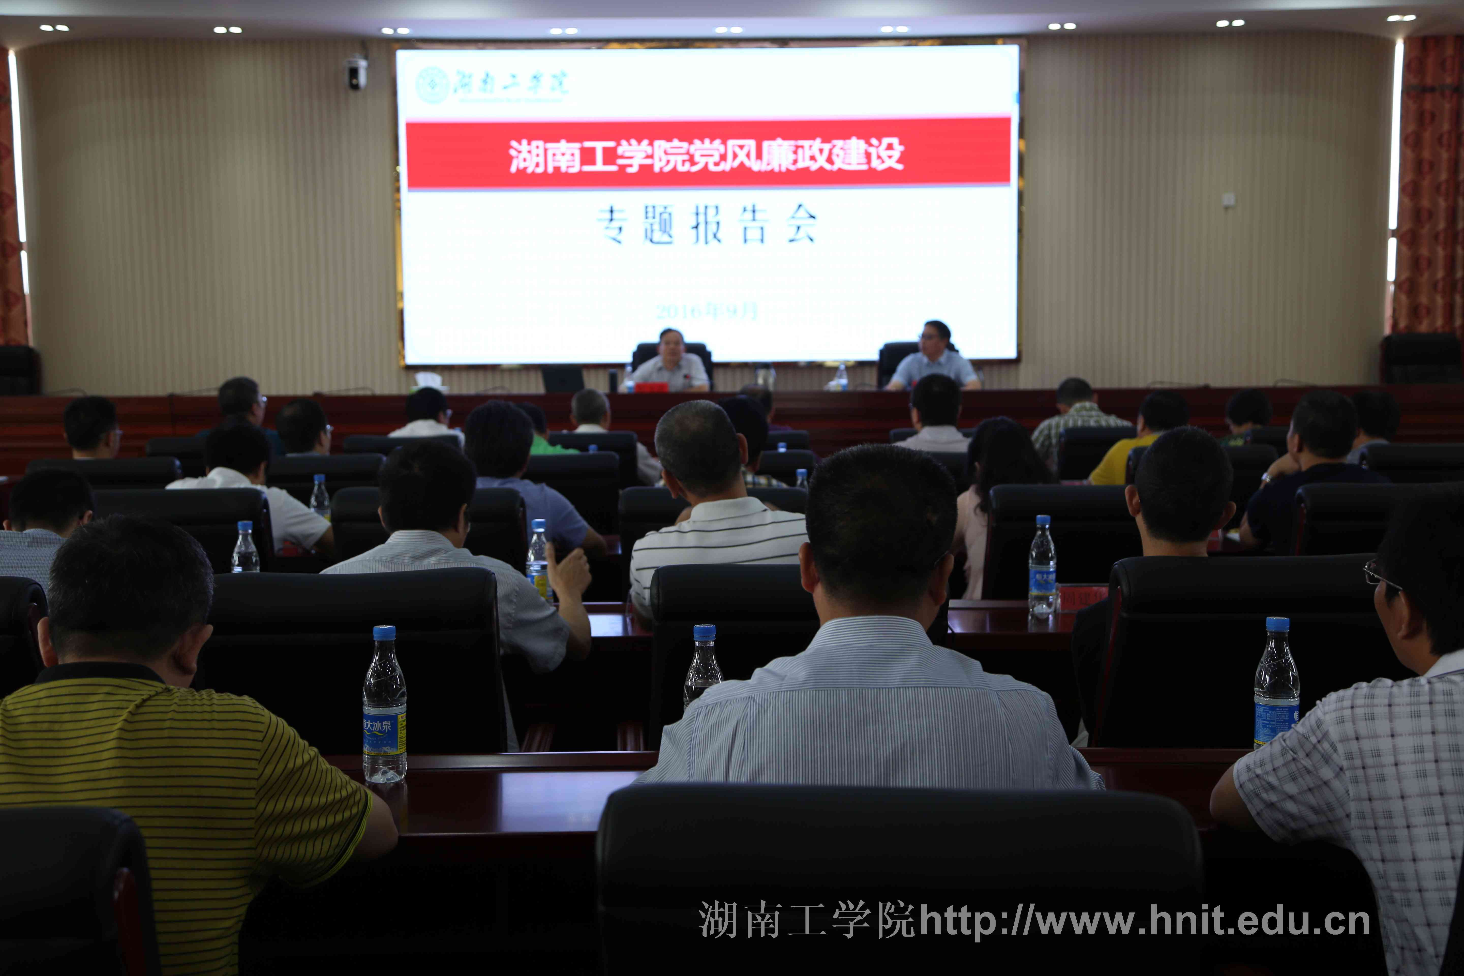
9月23日上午，省纪委委员、省纪委第四纪检监察室主任彭龙祥为我校党委中心组（扩大）作“认清形势，担当使命，努力开创高校反腐倡廉工作新格局”的专题报告。校领导谢国保、罗建华、张平、刘俊学、陈世平、曹执令、刘龙昌、崔晓利、胡穗，胡波年、罗蔚、黄红卫及副处以上干部听取讲座。讲座由党委书记谢国保主持。
报告会上，彭龙祥先介绍了当前高校党风廉政建设和反腐败斗争的形势。他指出，他指出，党的十八大报告第一次将反腐倡廉建设作为党的建设的五大内容之一，第一次提出建设廉洁政治的目标，第一次将党的纪律作为一个专题进行阐述，这些都表明了党中央旗帜鲜明、态度坚持的反腐立场。近年来，我省省属高校领域党风廉政建设和反腐败工作取得了明显成效，但形势依然严峻，减少腐败存量、遏制腐败增量的任务依然艰巨。部分高校违反政治纪律的问题时有发生，在工程建设、物资采购、干部任用、招生管理、科研经费使用等方面的腐败问题仍显现出多发易发态势。
彭龙祥以地方和高校腐败典型案件为例，深度剖析了当前省属高校领域反腐倡廉工作中存在的政治纪律松懈，落实“两个责任”不力，基建工程问题频发，财务、资产管理较乱，选人用人违规操作，招生考试问题频出，科研经费管理不严，领导干部作风问题令人警醒，执行规章制度变形走样等九个突出问题,并对下一阶段高校如何开展反腐倡廉工作提出了指导性意见。
彭龙祥指出，要严明党的纪律和规矩，坚决遏制高校腐败易发、高发态势，态度上不能有半点放松，工作上容不得丝毫马虎，力度上不能有任何疲软；要进一步健全机制，强化廉政风险防控，坚决遏制腐败问题发生，尽一切可能减少腐败存量，坚决遏制腐败增量；要认真落实“两学一做”要求，切实抓好党纪法规学习教育，把党规党纪印在党员干部的心上，使廉洁成为广大党员的基本生活方式；要强化责任担当，认真落实“两个责任”，要坚持把党委主体责任与纪委监督责任统一于全面从严治党全过程，把党委书记第一责任与班子成员“一岗双责”统一于主体责任之中；要以查处的党政领导干部严重违纪违法案例及其忏悔录为反面教材，以案释纪。
彭龙祥强调，要认真落实把纪律和规矩挺在前面的要求，积极营造良好工作环境和氛围，继续深化“三转”，全面推进党风廉政建设和反腐败斗争。彭龙祥要求，要准确把握和运用“四种形态”，强化日常监督；积极营造良好环境，为党风廉政建设和反腐倡廉工作给予坚强保障；要坚持严于律己，抓好纪检监察队伍建设。
校党委书记谢国保在讲座总结时指出，彭龙祥主任的廉政党课既有政治的高度又有理论的深度，他用大量的数据，分析了当前反腐败工作的严峻形势，用生动的事例，指出了我省高校反腐倡廉工作中存在的突出问题，具有很强的实践指导意义。谢国保结合实际对我校反腐倡廉工作提出明确要求：一是切实加强政治理论学习；二是正确认识党风廉政建设的形势；三是认真履行好一岗双责；四是牢牢把握好四种形态；五是严守纪律底线筑牢道德高地。

